DB-HY126 单管升膜蒸发实验装置
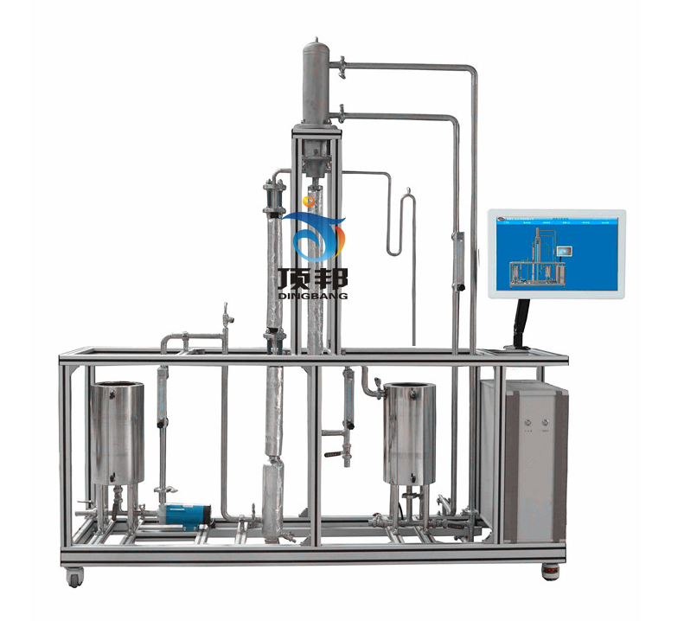
分 项 | 说 明
装置功能 | 观察流体水在升膜蒸发器内的流动状态（泡状流、弹型流、搅拌流和环状流）。  测量在不同流型下的对流传热系数及蒸汽的干度。
设计参数 | 传热系数：1000-5000 ( w/m².oC)。液体流量：4~40L/h、常压操作。
公用设施 | 水：装置自带水箱，连接自来水。实验时经离心泵进入测试管路，循环使用。  电：电压AC220V，功率2.5KW，标准单相三线制。每个实验室需配置1~2个接地点（安全地及信号地）。  实验物料：清洁自来水，外配设备：无。
主要设备 | 1、304不锈钢蒸汽发生器：功率2.0KW，可调，带保温层。蒸汽发生器设计有安全水封，消除安全阀失灵带来的安全隐患。蒸汽发生器带有压力保护装置，压力可调节设置，能高低压报警。  2、304不锈钢加热段：φ22*750mm，功率0.2KW可调，带保温层。  3、玻璃观测段 长度200mm石英玻璃视窗，观测视窗为双层玻璃结构，能保护观测安全，外包有机玻璃管防护。  4、304不锈钢测量段：φ18*500mm，功率0.2KW可调，带保温层。  5、304不锈钢液体冷却器：列管冷凝器，换热面积0.1m²。  6、304不锈钢蒸汽冷凝器：列管冷凝器，换热面积0.1m² 。  7、单管升膜蒸发器尺寸，管内径14mm，管长1400mm。套管外径57mm，管长1400mm。  8、进料流量检测：转子流量计，流量范围6～60L/h 。  9、不锈钢离心泵1台。水循环真空泵，绝对压力≤3.3kpa。  10、原料箱，容积约70L。  11、主体温度、壁面温度、蒸汽温度热电偶6支。  12、宇电AI702M多路数字温度显示仪。  宇电AI519温度控制仪（带自控功能）。  13、电器：接触器、开关、漏电保护空气开关。  14、仪表柜：测控、电器设备在实验架上。  15、外形尺寸：1500×550×1800mm（长×宽×高），外形为可移动式设计，带刹车轮，高品质铝合金型材框架，无焊接点，安装拆卸方便，水平调节支撑型脚轮。  16、工程化标识：包含设备位号、管路流向箭头及标识、阀门位号等工程化设备理念配套，包含安全警示标识，使学生处于安全的实验操作环境中，学会工程化管路标识认知，培养学生工程化理念。
测控组成 | 变量 | 检测机构 | 显示机构 | 执行机构
测控组成 | 液体温度 | Pt100电阻 | 数字温度仪 | 无
测控组成 | 加热温度 | Pt100铂电阻 | 数字温度控制仪 | 固态调压模块
测控组成 | 液体流量 | 转子流量计 | 流量计就地显示 | 管路出口闸阀（手动）
测控组成 | 压力 | 指针压力表 | 压力表就地显示 | 无

